Шарф-воротник в форме банта для девочки
Шарф-воротник в форме банта для девочки – это усложненный вариант исполнения шарфика-петли.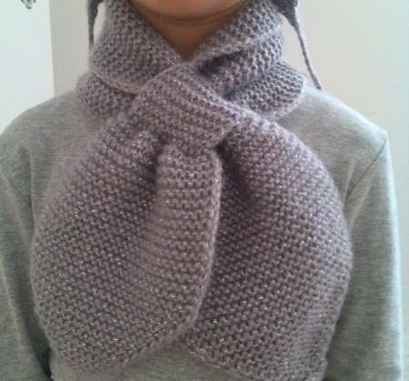
Для вязания на спицах такого шарфика для ребенка потребуется:
- описание того, как вяжется шарфик;
- моток теплой и объемной пряжи, в составе которой 40% шерсти, 40% акрила и 20% бамбука, длина нити 350 м;
- комплект из двух прямых спиц №3 и комплект из 2 прямых спиц №2;
- крупная булавка для вязания.
Длина шарфа будет равняться обхвату шеи ребенка + 5-7 см на толщину одежды, если шарфик будет надеваться поверх ее. Шарф будет выполнен в технике «платочная вязка», петельки вяжутся за переднюю стенку, накиды провязываются за заднюю.
Пошаговая инструкция:
- На спицы №3 набрать 4 петли.
- В 1-ом ряду 1-ая петелька снимается, делается накид, идущие далее 2 петельки выполняются лицевыми, делается накид и провязывается последняя петля изнаночной.
- Во 2-ом ряду, первая петля вновь снимается, вторая (накид) выполняется лицевой, следующие 2 выполняются лицевыми, далее провязывается накид лицевой петелькой и последняя – изнаночной.
- Затем необходимо в каждом нечетном ряду сделать прибавку аналогично первому ряду: сделать накид после и перед кромочной петелькой. Прибавку выполнять до нужной ширины шарика.
- Каждый идущий далее изнаночной ряд вяжется аналогично второму ряду, прибавка не выполняется.
- Затем требуется выполнить платочную вязку без изменений на высоту 7 – 10 см.
- Далее перейти к образованию самой петельки. Ее рекомендуется вязать на спицах №2, чтобы она получилась более упругая. Для выполнения петельки, потребуется взять спицу №2 и булавку и снять на них поочередно петельки со спицы №3 (первая петелька снимается на спицу), разделив их, таким образом, на две равные части.
- Провязать первую часть петелек со спицы платочной вязкой на высоту 5 см. Затем переснять петельки с булавки на вторую спицу №2, а провязанные петельки с первой спицы №2 переснять на булавку. Провязать снятые с булавки петельки на высоту 5 см, используя при этом для работы второй конец нити в мотке. По достижению требуемой высоты нить обрезать. Поочередно снимая петельки со спицы №2 и с булавки, перекинуть их все на спицу №3. Выполнить вязание платочной вязкой на спицах №3 на требуемую длину шарфика.
- Приступить к вязанию второй петельки аналогично описанным выше рекомендациям, то есть, разделив полотно на две равные части, поочередно снимая петли на спицу №2 и булавку. Вторую петельку также выполнить на высоту 5 см. Далее соединить полотно воедино.
- Выполнить платочную вязку на высоту 7 – 10 см (количество рядов равно количеству, провязанному при исполнении пункта 6).
- Далее идет убавка петелек. В каждом лицевом ряду в одну провязываются каждая 2 и 3 петелька с начала и с конца ряда. Изнаночный ряд вяжется без убавления лицевыми петлями.
- Вязание закончить, как только на спице будет 4 петельки. Нить обрезать, свободные концы спрятать.

